Ребёнок электроприборы
25.03.2025
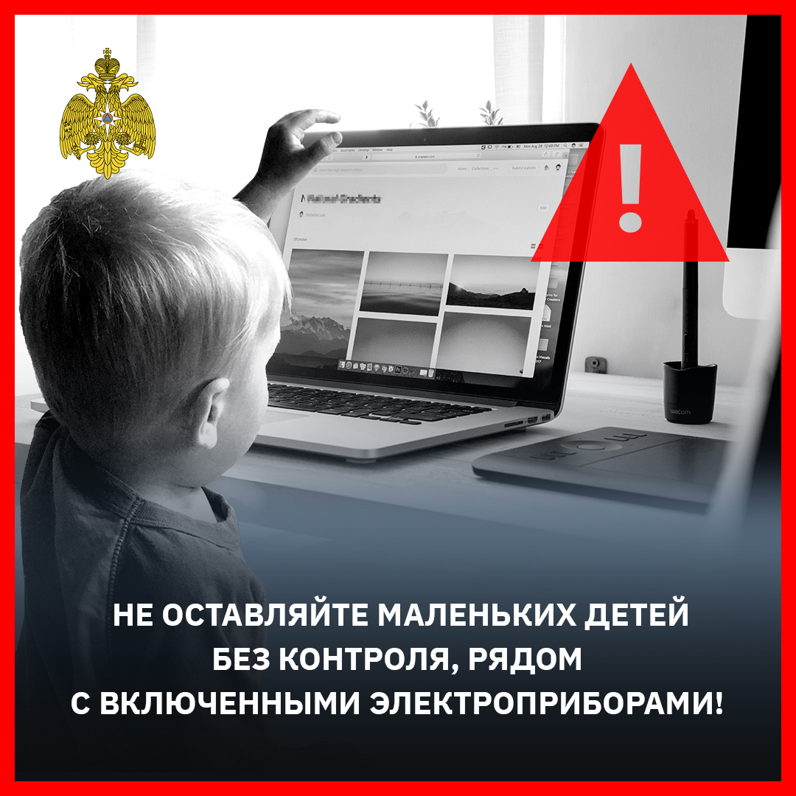
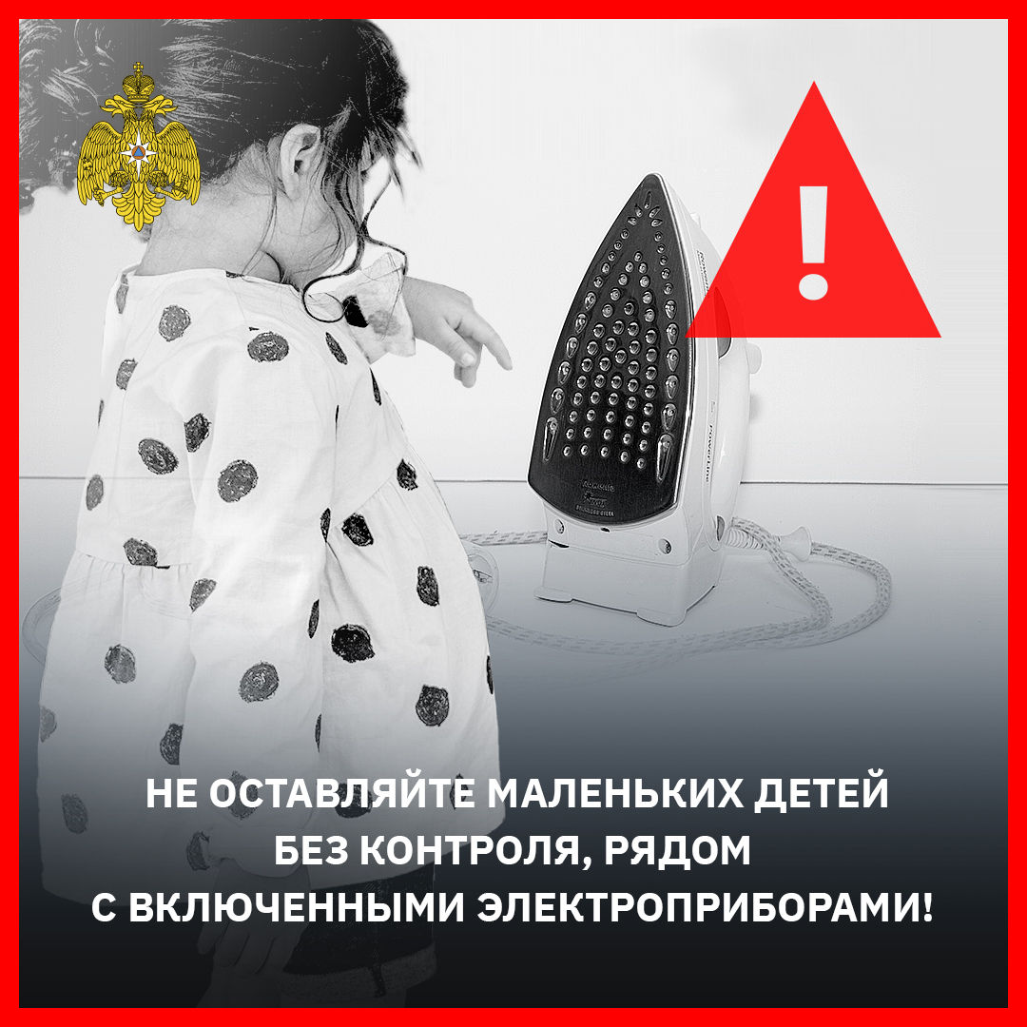
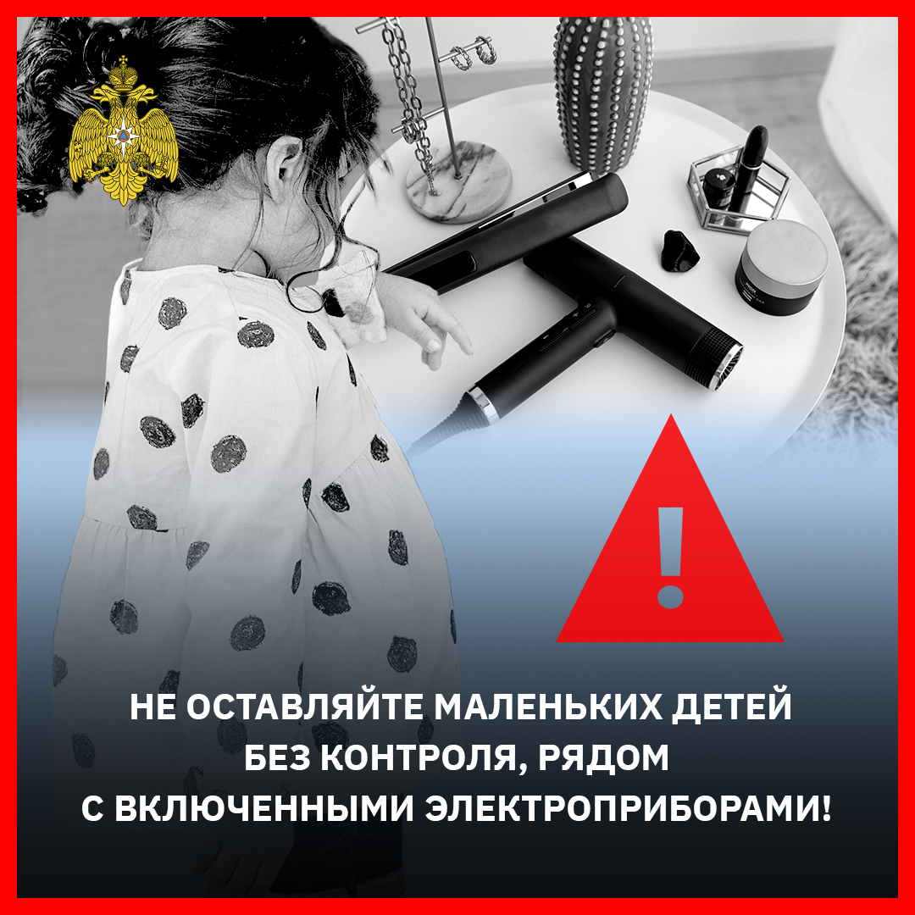
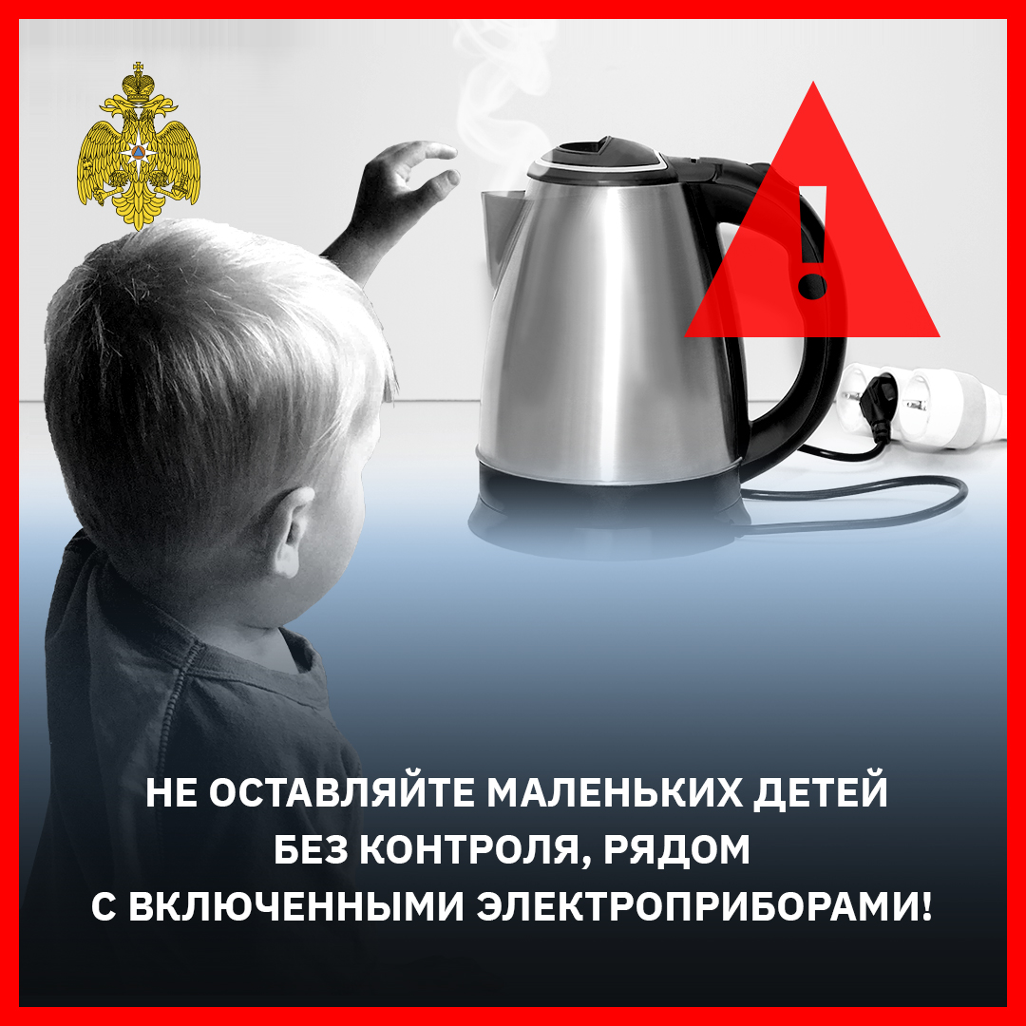

Адрес страницы: http://kurkino.mos.ru/law-and-order/mes/fire-safety/detail/12876196.html
Управа района Куркино города Москвы

